**«ПЕШЕХОДНАЯ ДОРОЖКА С МЕСТАМИ ДЛЯ ОТДЫХА»**

**П. УРЕНГОЙ, 5 МИКРОРАЙОН, РАЙОН ДОМА 46**

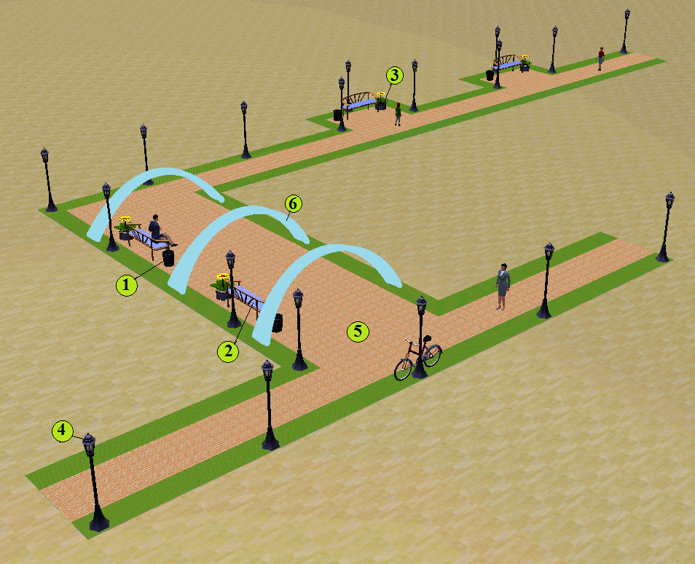

**В ДАННОМ ПРОЕКТЕ БУДЕТ ИСПОЛЬЗОВАНО СЛЕДУЮЩЕЕ ОБОРУДОВАНИЕ:**

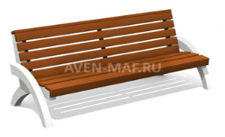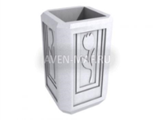

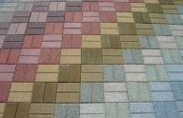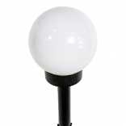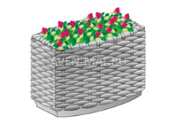

**1**- Бетонная урна для мусора **2**-Парковая скамейка с бетонным основанием **3**- Вазон для цветов бетонный **4**- Парковый светильник светодиодный «Шар» **5**- Брусчатка

**6. Вариант определят жители и гости поселка Уренгой путем проведения голосования.**

